项目名称：中国石油天然气股份公司西南油气田分公司川中油气矿磨005-U7井气田水回注工程职业病危害控制效果评价
项目编号：CQAK2023-03-07-0210
用人单位 | 名称：中国石油天然气股份公司西南油气田分公司川中油气矿
用人单位 | 地址：遂宁市河东新区香林南路178号
用人单位 | 联系人：朱老师
现场调查 | 技术人员名单：唐龙、龚培元
现场调查 | 时间：2025.6.28
现场调查 | 用人单位陪同人：曾老师
现场采样和检测 | 技术人员名单：唐龙、龚培元
现场采样和检测 | 时间：2025.7.8~2025.7.10
现场采样和检测 | 用人单位陪同人：曾老师
现场标志物照片 | 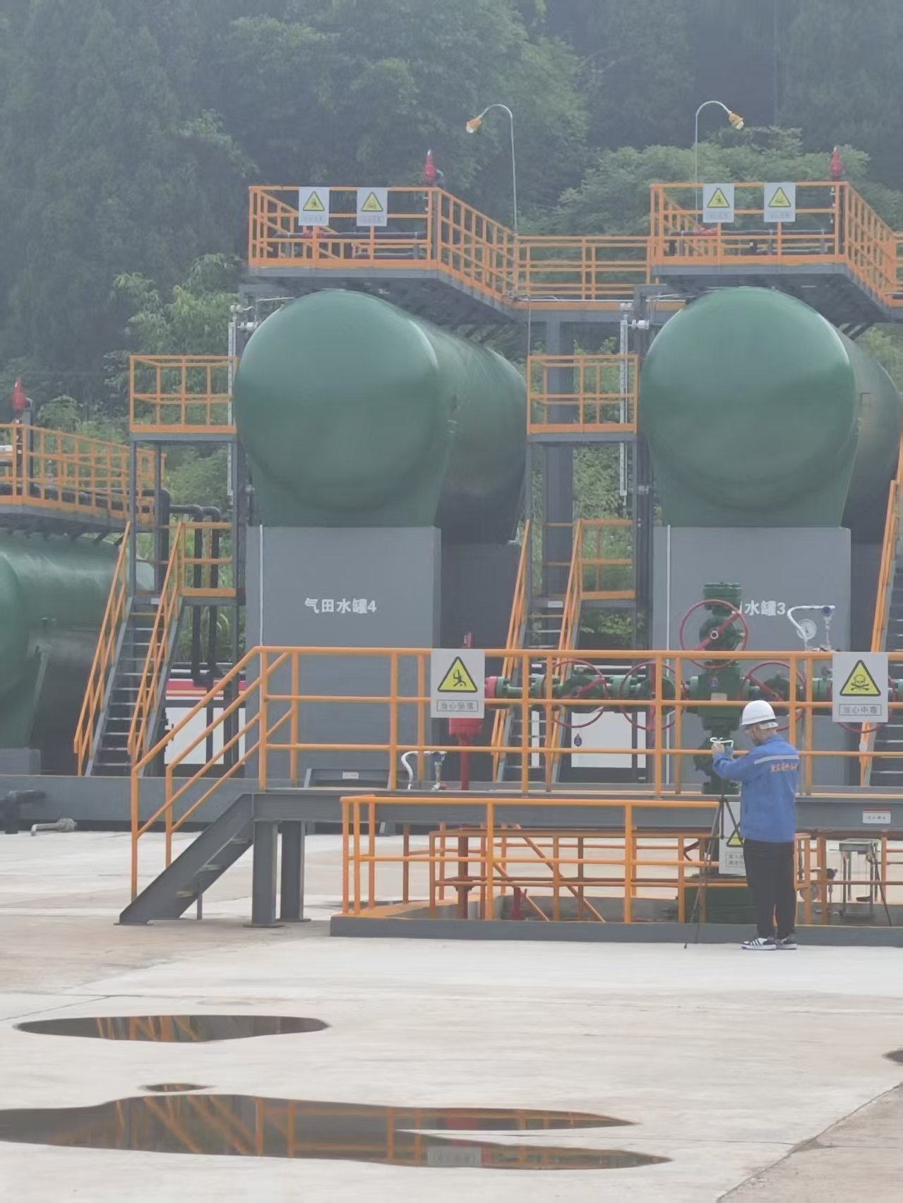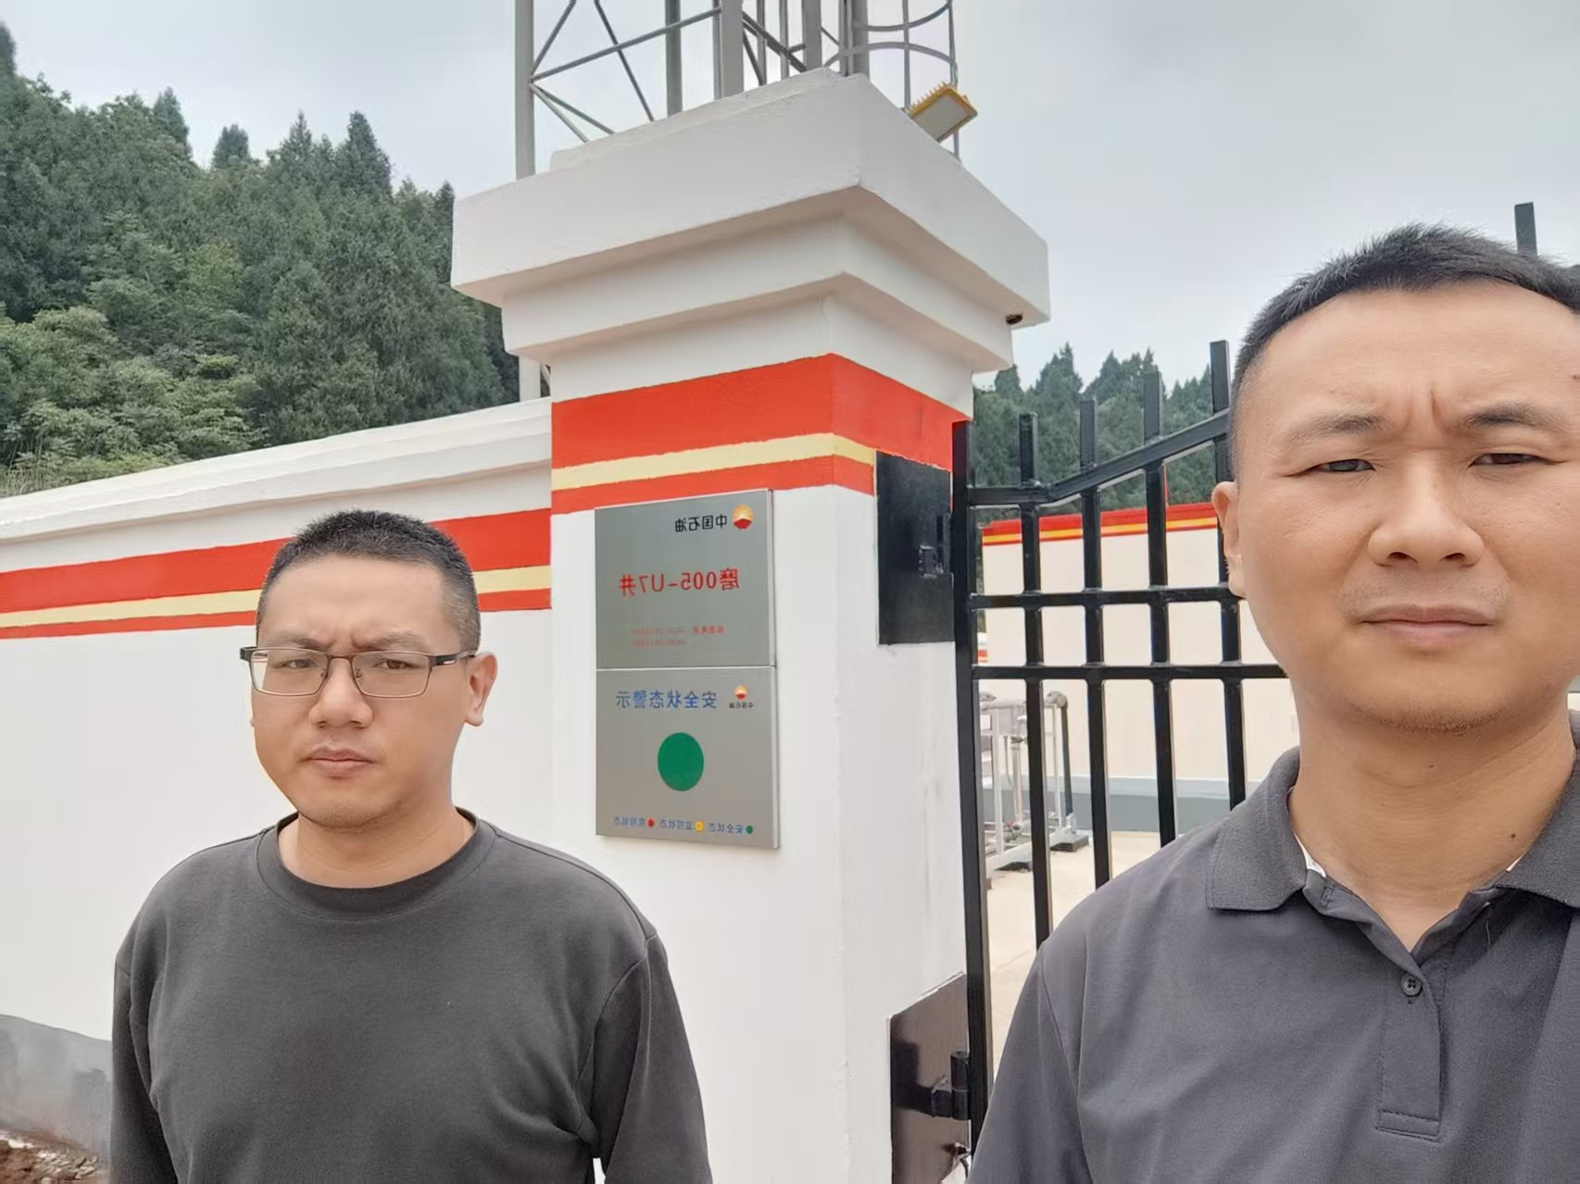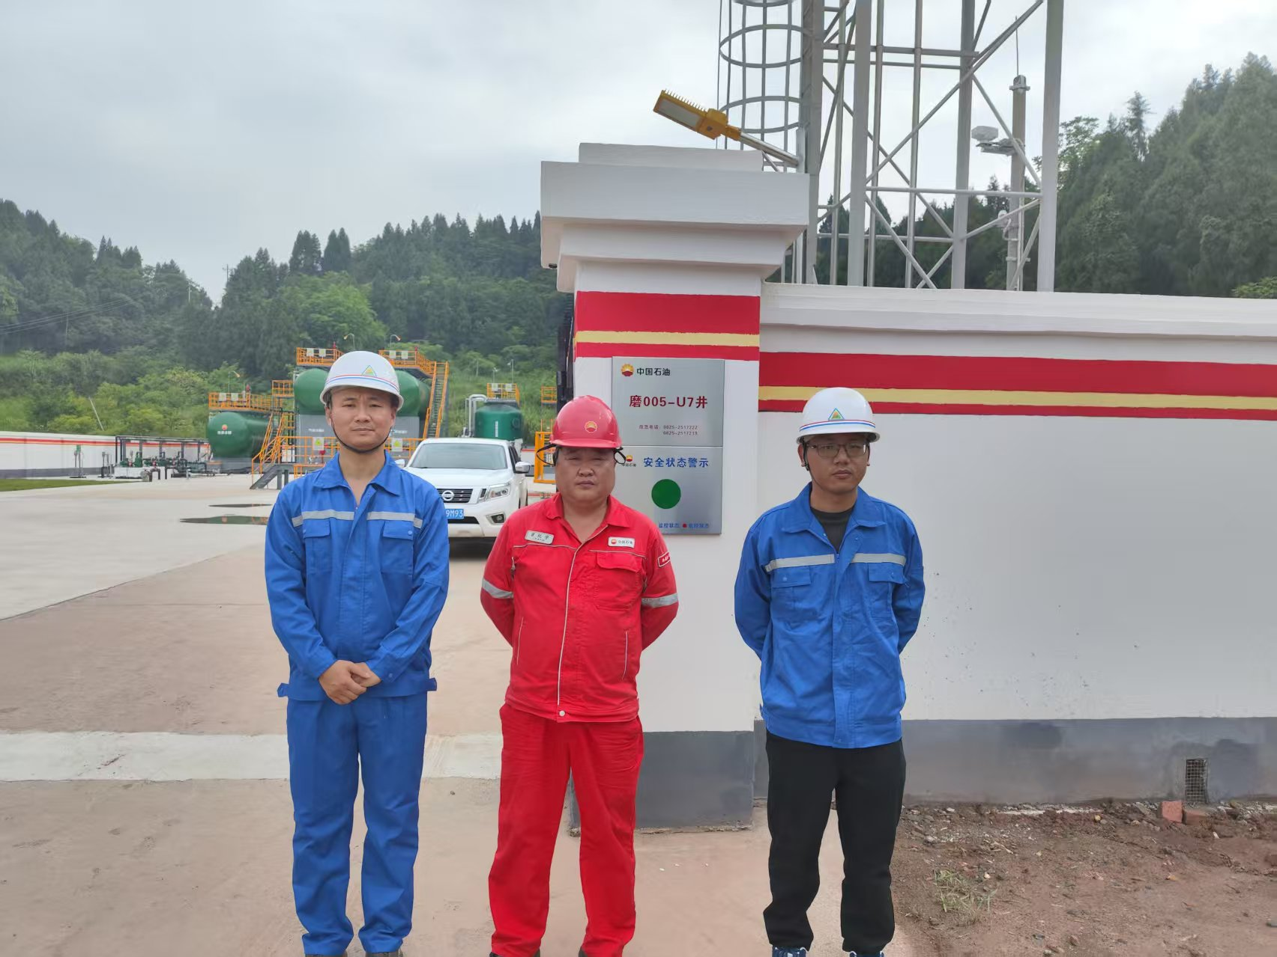
现场调查照片
现场采样和检测照片

